EXPEDIENTE INDICAÇÃO Nº
DATA
PROTOCOLO Nº

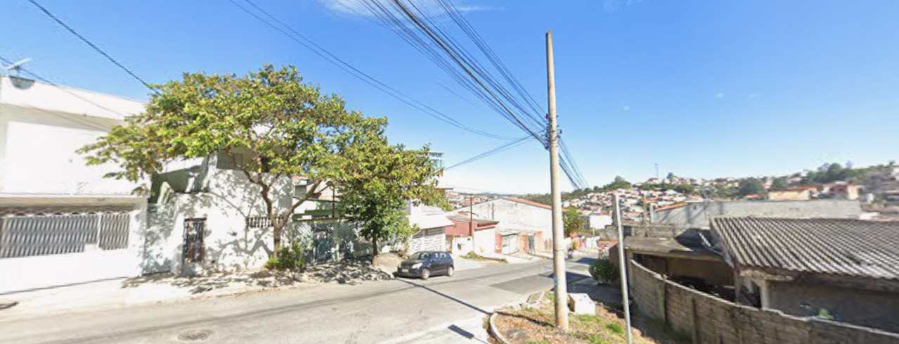
Instalação de braço de iluminação no cruzamento da Rua Sananduva com a Rua Diorama, no Jardim América IV.
CONSIDERANDO que a iluminação insuficiente em cruzamentos aumenta o risco de acidentes e compromete a segurança viária;
CONSIDERANDO que a visibilidade adequada é fundamental para motoristas e pedestres, especialmente no período noturno;
CONSIDERANDO que a instalação de braço de iluminação contribui para a valorização do espaço urbano e maior sensação de segurança.

Assim sendo,

INDICO ao Excelentíssimo Senhor Prefeito Municipal, como permite o Regimento Interno, que determine providências quanto a Instalação de braço de iluminação no cruzamento da Rua Sananduva com a Rua Diorama, no Jardim América IV.

Sala das Sessões, 28 de abril de 2026.

TIO FABIANO LIMA
VEREADOR

